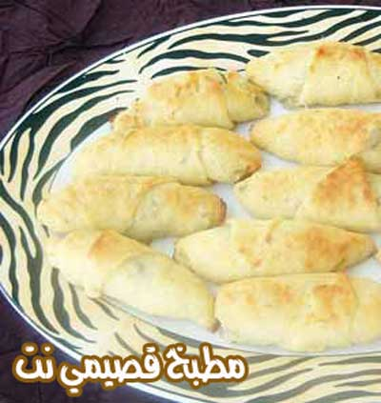

المقادير:

- ملعقة كبيرة خميرة
- 2 كوب حليب سائل دافىء
- ملعقة صغيرة سكر
- 4 أكواب طحين
- 2 ملعقة صغيرة بيكنغ بودر
- نصف ملعقة صغيرة ملح
- نصف كوب سمنة
- ست ملاعق كبيرة حليب بودرة

الطريقة:

تخلط المقادير الجافة سويا ويضاف إليها الحليب السائل وتعجن ثم تشكل حسب الرغبة وتحشى بالزعتر أو بالجبنة.

